YA SE PASÓ A KARLA

En la sección de introducción

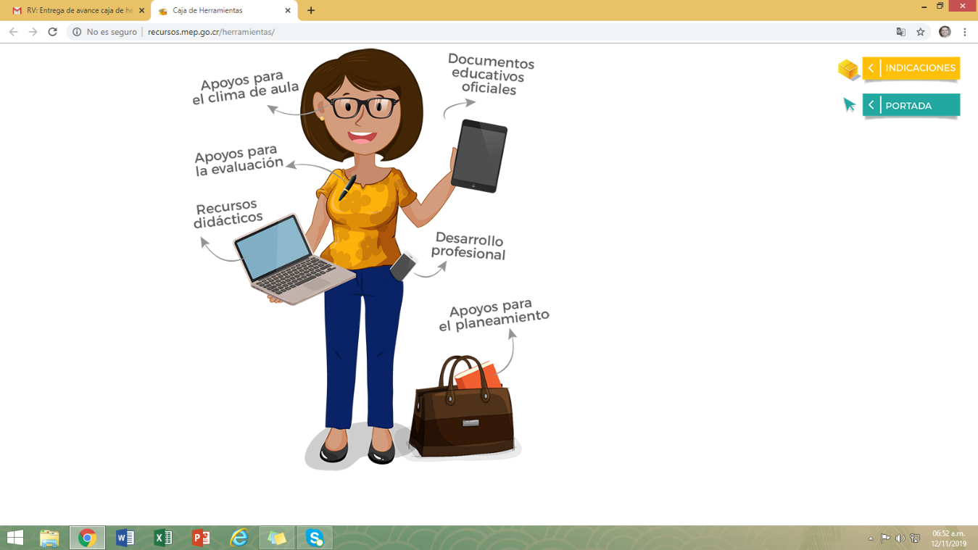

Incluir el recuadro *“Uso de la caja de herramientas”*, para posteriormente incluir el link del video tutorial que se colocará en el canal de youtube.

En la sección de “Apoyos para el planeamiento”

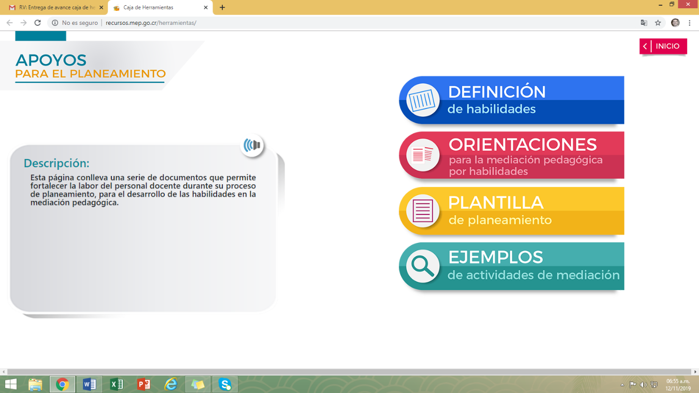

Incluir los recuadros:

*“Planeamiento didáctico”*

*“Planeamiento Correlacionado para Unidocentes”*

Posteriormente se incluirán los links del video tutorial que se colocará en el canal de youtube.

En la sección de “Apoyos para la evaluación de los aprendizajes”

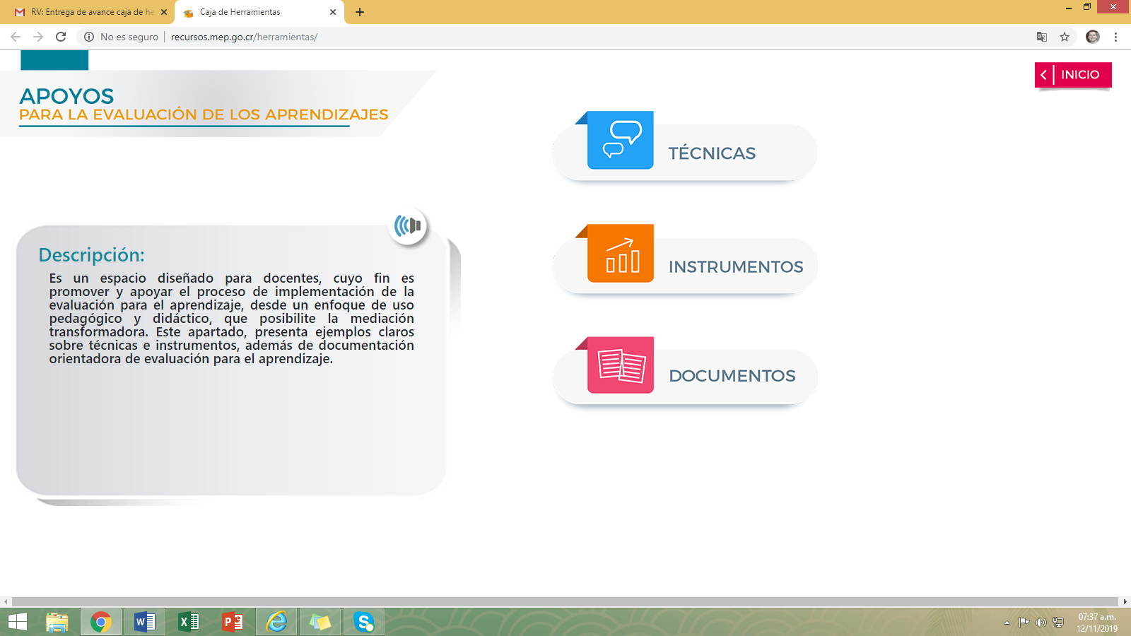

Incluir los recuadros:

*“Valoración del trabajo cotidiano”*

*“Elaboración de la Prueba escrita”*

Posteriormente se incluirán los links del video tutorial que se colocará en el canal de youtube.